一带一路

“一带一路”是指“丝绸之路经济带”和“海上丝绸之路”，它将充分依靠中国与有关国家既有的双多边机制，借助既有的、行之有效的区域合作平台。“一带一路”的建设不仅不会与上海合作组织、欧亚经济联盟、中国—东盟（10+1）等既有合作机制产生重叠或竞争，还会为这些机制注入新的内涵和活力。

继承古丝绸之路开放传统，吸纳东亚国家开放的区域主义，“一带一路”秉持开放包容精神，不会搞封闭、固定、排外的机制。“一带一路”不是从零开始，而是现有合作的延续和升级。有关各方可以将现有的、计划中的合作项目串接起来，形成一揽子合作，争取产生“一加一大于二”的整合效应。

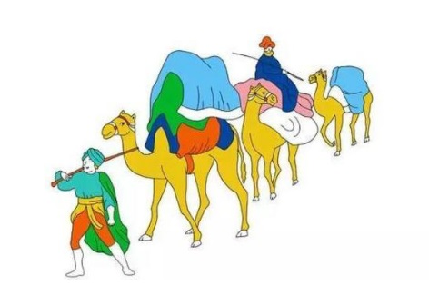
与此同时“一带一路”倡议的地域和国别范围也是开放的，古代陆、海丝绸之路上的国家、中国的友好邻国都可以参与进来。中亚、俄罗斯、南亚和东南亚国家是优先方向，中东和东非国家是“一带一路”的交会之地，欧洲、独联体和非洲部分国家从长远看也可融入合作。未来“一带一路”进程中的很多项目，涉及的国家和实体可能更多，开放性也更强。

